DEVOLUÇÃO DE BOLSA UENF
1-ENTRAR NO SITE:
www.fazenda.rj.gov.br
2- CLICAR NO ÍCONE: Portal GRE
(Guia de Recolhimento do Estado)
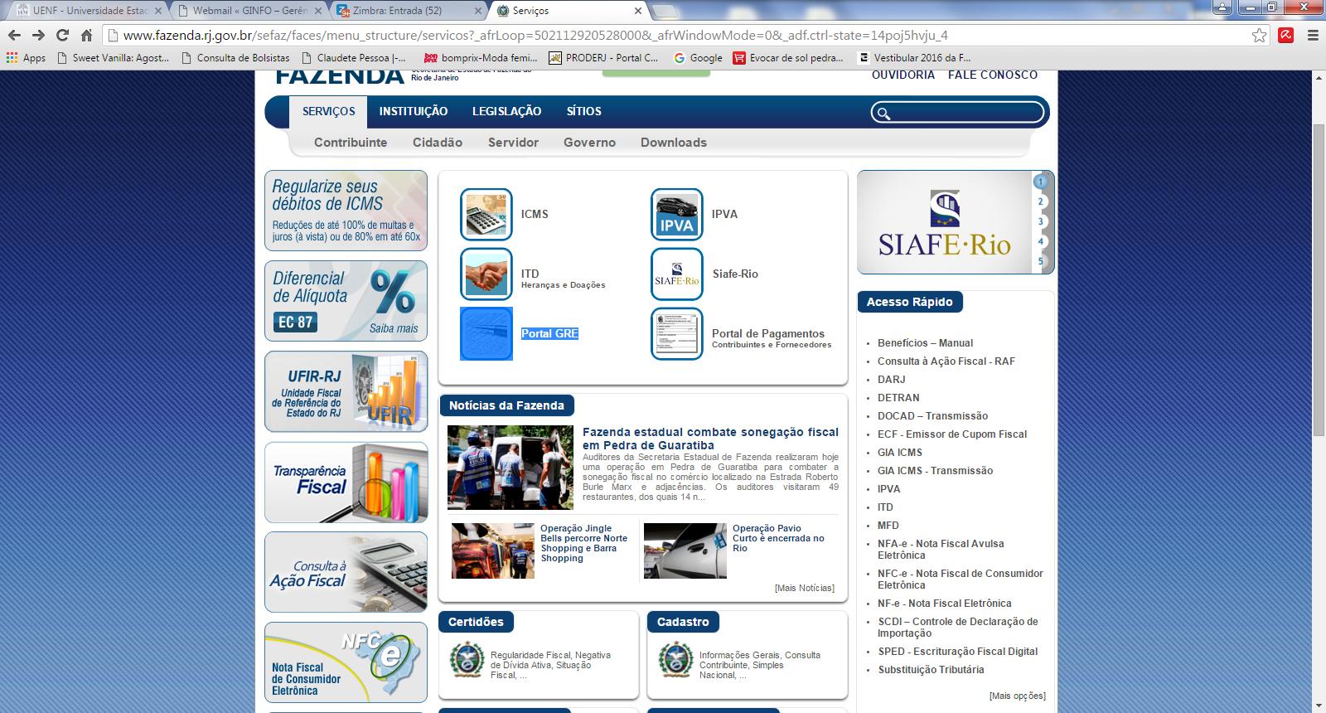

3-Clicar em : Emitir GRE
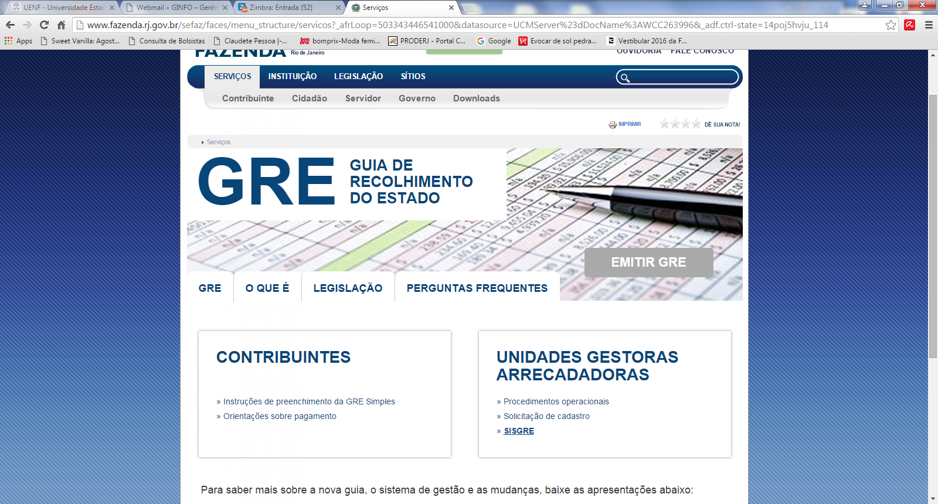
4- Preencher na Unidade Gestora Arrecadadora(UGA):*:
404500 - Fund Univ Est Norte Fluminense Darcy Ribeiro
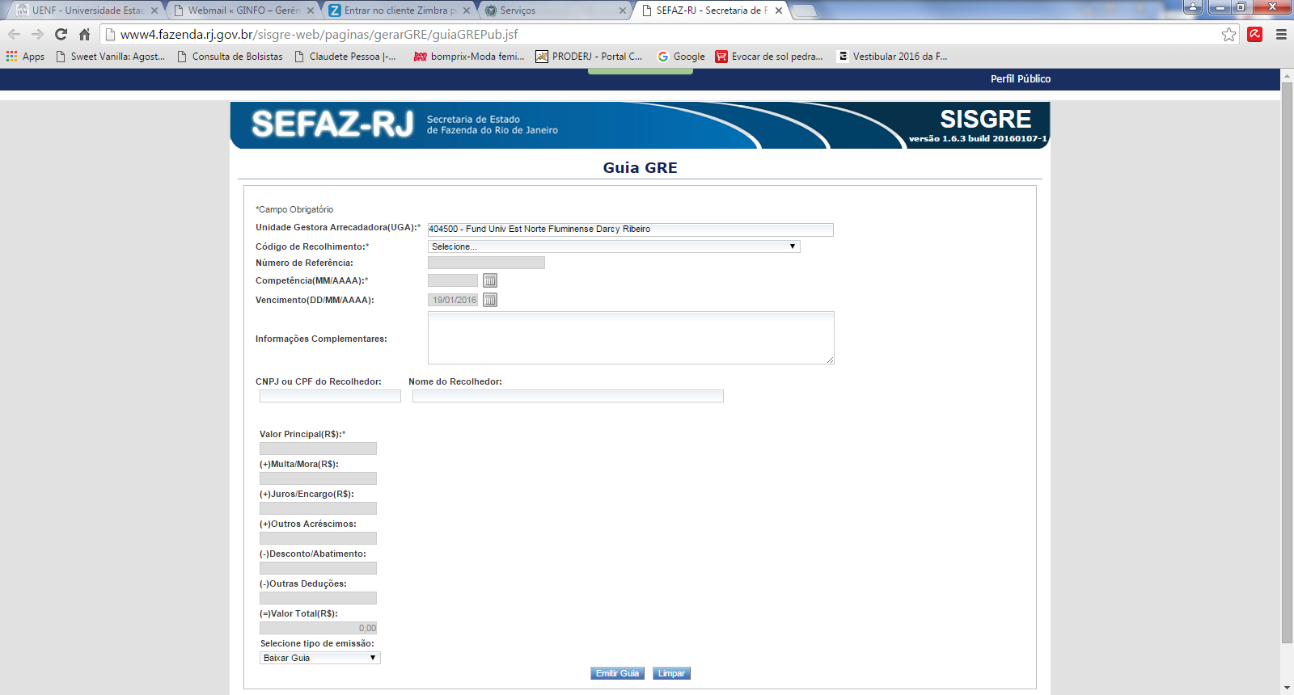
5- PREENCHIMENTO DA GRE:
a) Selecionar no Código de Recolhimento: 20018-8 – Devolução de Bolsas/Auxílios Concedidos em Exercício Anterior – Fonte Tesouro OU 60019-7 – Devolução de Bolsas/Auxílios Concedidos no Exercício
b) Preencher Competência (MM/AAAA):* (mês/ano ref. á data de devolução da bolsa)
c) Preencher Vencimento (DD/MM/AAAA) (preencher uma data máxima para o pagamento da GRE)
d) Preencher CNPJ ou CPF do Recolhedor:* (bolsista)
e) Preencher Nome do Recolhedor:*(bolsista)
f) Preencher Valor Principal (R$):*(valor a ser devolvido)
(g) Clicar em Emitir Guia.

6- Entregar 01 cópia da GRE na Pró-Reitoria de Pesquisa e Pós-Graduação (P9 térreo) e ao Setor de Bolsas/GRH/UENF - Prédio da Reitoria – Sala 210.

